Обзор KAN
1. Основные моменты
1.1. Теоретическая основа
Сети Колмогорова–Арнольда (KAN) – альтернатива MLP, основанная на теореме Колмогорова–Арнольда: любая непрерывная функция f от n переменных на компакте может быть представлена в виде композиции одномерных функций и операций сложения:
$f\left(x\right)=\sum_{q=1}^{2n+1}{Φ_{q}}(\sum_{p=1}^{n}{ϕ_{q,p}}\left(x_{p}\right))$,
где $ϕ_{q,p}$ и $Φ_{q}$​ – непрерывные функции одной переменной.
Недостаток исходной теоремы — внутренние функции ϕq,p​ могут быть негладкими и необучаемыми. Авторы KAN обобщили представление на произвольные глубины и ширины (не только 2n+1), что эффективно для гладких композиционных функций, типичных для науки.
1.2. Архитектура и параметризация
KAN имеют два основных отличия от MLP:
- функции активации находятся на ребрах, а не в узлах,
- функции активации являются обучаемыми, а не фиксированными.
Это даёт интерпретируемость и помогает обходить проклятие размерности в задачах со структурой.
KAN заменяют скалярные веса w в MLP на обучаемые одномерные функции ϕ(x), размещённые на рёбрах графа вычислений. Узлы KAN выполняют только суммирование входящих сигналов.
Слой KAN с $n_{in}$входами и $n_{out}$ выходами:
$x_{l+1,j}=\sum_{i=1}^{n_{in}}{ϕ_{l,j,i}(x_{l,i})}$, j=1,…,$n_{out}$,
где ϕl,j,i​ — функция на ребре от i-го нейрона слоя l к j-му нейрону слоя l+1.
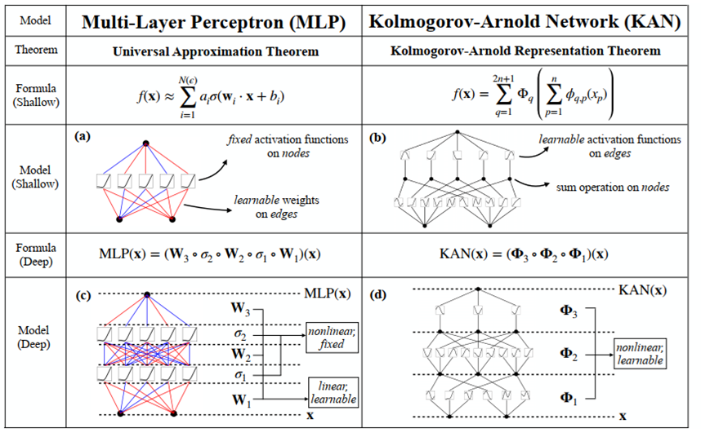
Рисунок 1.1. Многослойные персептроны (MLP) против сетей Колмогорова-Арнольда (KAN)
Параметризация ϕ(x) — ключевой реализационный момент. Каждая функция представляется как:
$ϕ\left(x\right)=ω_{b}b\left(x\right)+ω_{s}spline(x)$,
$$spline\left(x\right)=\sum_{i}{c_{i}}B_{i}(x)$$
где: b(x) — базисная функция (обычно silu(x)=x⋅σ(x)); Bi​(x) — B-сплайновые базисные функции порядка k (кубические, k=3); ci​ — обучаемые коэффициенты сплайна; wb​,ws​ — обучаемые масштабирующие коэффициенты.
Коэффициенты wb​ и ws​ избыточны (могут быть поглощены ci​ и базисом), но оставлены для лучшего контроля величины активации.
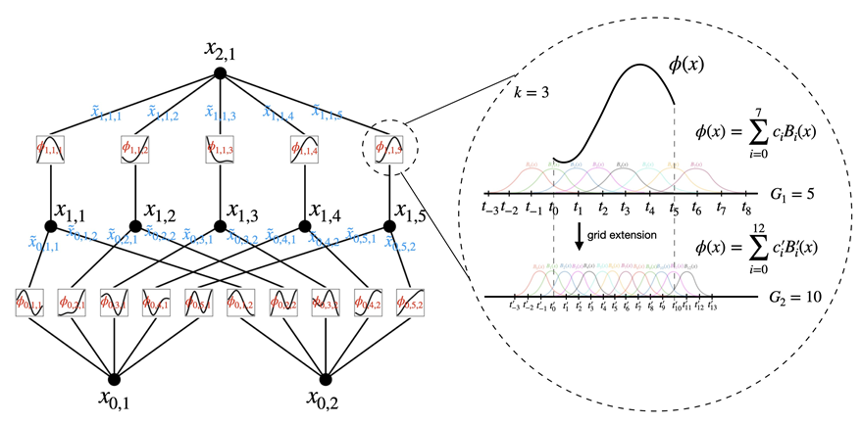
Рисунок 1.2. Слева: Обозначения активаций, проходящих через сеть. Справа: функция активации параметризована как B-сплайн, что позволяет переключаться между крупнозернистыми и мелкозернистыми сетками.
1.3. Инициализация KAN: в pykan выполняется в два этапа
- Коэффициенты B-сплайнов ci​ инициализируются из N(0,σ2) с малым σ (обычно σ=0.1), чтобы ϕ(x)≈base(x) на старте.
- Масштабирующие коэффициенты wb​ и ws​ инициализируются по схеме Ксавье (Xavier), как в линейных слоях MLP.
Итог: сеть стартует с разумного поведения, близкого к тождественному преобразованию (Identity-преобразование, выход=вход).
1.4. Обучение: градиенты и оптимизация
KAN обучаются стандартным обратным распространением с оптимизаторами (Adam, LBFGS). Градиенты вычисляются относительно:
- коэффициентов B-сплайнов ci​;
- масштабирующих коэффициентов wb​,ws​.
Особенности:
- При использовании LBFGS с поиском по строке обучение может значительно замедляться при больших G.
- Авторы KAN отмечают, что при G>100 оптимизация может становиться проблемной из-за плохого ландшафта потерь.
Внешние и внутренние степени свободы в KAN различают:
- Внешние — структура графа (как соединены узлы);
- Внутренние — точки сетки сплайнов.
Это различие позволяет независимо управлять архитектурой и точностью аппроксимации.
Общее число параметров для KAN глубины L, ширины N, порядка сплайна k и числа интервалов G примерно: O($N^{2}$L(G+k))∼O($N^{2}$LG). Для MLP с теми же L и N: O($N^{2}$L)). KAN требуют больше параметров на слой, но на практике требуют значительно меньшей ширины N, что компенсирует разницу.

2. Обновление сетки (Grid Extension)
B-сплайны в KAN определены на сетке с G интервалами. В процессе обучения значения активаций (выходные данные нейрона) могут выходить за пределы этой области. Вне сетки сплайн начинает экстраполировать, что приводит к скачкам градиентов, нестабильности обучения и ухудшению обобщения. Решения:
2.1. Динамическое обновление сетки (на лету)
Сетка каждого сплайна периодически перестраивается под текущее распределение входных активаций. Например, каждые N шагов обучения или при достижении порога по проценту активаций вне сетки система:
- собирает статистику по x-значениям, которые поступают на вход сплайна;
- заново расставляет узлы сетки так, чтобы покрыть актуальный диапазон значений;
- пересчитывает коэффициенты сплайна.
Это предотвращает экстраполяцию и разрушение обучения.
Авторы пробовали альтернативы (нормализацию, градиентное обновление сетки), но текущий подход показал лучшую производительность.
2.2. Расширение сетки (Grid Extension) — увеличение точности
Это процедура перехода от грубой сетки с G интервалами к мелкой с G′>G интервалами. Повышение точности аппроксимации без переобучения с нуля:
- Имеем обученную функцию на грубой сетке: $ϕ_{G}\left(x\right)=\sum_{i=1}^{G+k}{c_{i}B_{i}^{G}(x)},$где$B_{i}^{G}$ — B-сплайновые базисы порядка k (обычно k=3), а G+k — число базисных функций (для G интервалов и порядка k).
- Строим новую мелкую сетку с G′ интервалами. Число базисных функций становится G′+k. Новая функция имеет вид:$ϕ_{G^{.}}\left(x\right)=\sum_{j=1}^{G^{.}+k}{{c^{.}}_{j}B_{j}^{G^{.}}(x)}$
- Инициализируем коэффициенты cj′​ новой сетки так, чтобы $ϕ_{G^{.}}\left(x\right)$как можно точнее приближала $ϕ_{G}\left(x\right)$. Для этого решаем задачу наименьших квадратов: $\min_{\{cj'​\}}{​E}_{x∼p(x)}{​[ϕ_{G}\left(x\right)-ϕ_{G^{.}}\left(x\right)]}^{2}$
Здесь p(x) — распределение входных активаций (оценивается по данным или текущему батчу). Задача решается аналитически для каждого сплайна независимо.
Это даёт лестничные кривые потерь: при каждом расширении сетки loss резко падает. В отличие от MLP, где увеличение точности требует переобучения с нуля (дорого), KAN позволяют дешево повышать точность без потери уже изученного.
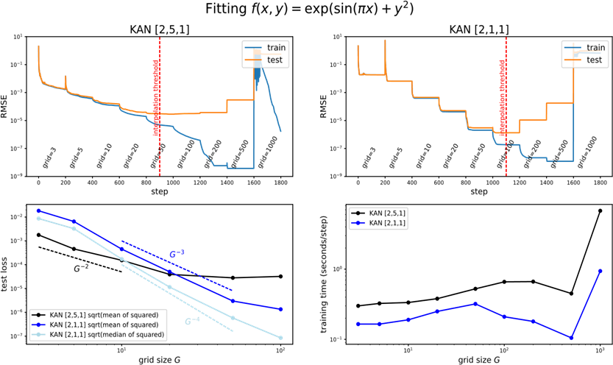
Рисунок 2.1. Мы можем сделать KAN более точными за счет расширения сетки (мелкозернистые сплайновые сетки). Вверху: динамика обучения KAN [2,5,1] ([2,1,1]). Обе модели демонстрируют лестницы на своих кривых потерь, т. е. потери внезапно падают, а затем выходят на плато после расширения сетки. Внизу слева: тест RMSE следует законам масштабирования в зависимости от размера сетки G. Внизу справа: время обучения благоприятно масштабируется с размером сетки G.
2.3. Теория – законы масштабирования сети
Расширение сетки опирается на свойство B-сплайнов: при измельчении сетки пространство сплайнов с G′ интервалами вложено (или почти вложено) в пространство с G интервалами, если G′>G. Это означает, что любая функция, представимая на грубой сетке, может быть хорошо приближена на мелкой — проекция существует и стабильна.
Теоретическая оценка ошибки аппроксимации:
∥f−${KAN}_{G}$​∥≤C⋅$G^{-k}$
где k — порядок сплайна. Для кубических сплайнов (k=3) это даёт α=4, что означает очень быстрое убывание ошибки с ростом G.
На практике KAN[2,1,1] масштабируется как $G^{-3}$, что близко к теоретическому пределу. Отклонения связаны с:
- граничными эффектами — на краях области сплайны ведут себя хуже, чем внутри;
- неоптимальностью оптимизации — градиентный спуск не всегда находит глобально оптимальные коэффициенты для мелкой сетки.
Тем не менее, даже с учётом этих отклонений, законы масштабирования KAN значительно быстрее, чем у MLP, особенно в многомерных задачах.
3. Практические инструменты из KAN 2.0 (pykan)
3.1. MultKAN: узлы умножения
В стандартном KAN выходные подузлы слоя становятся входными узлами следующего путём копирования (операция сложения). В KAN 2.0 добавлены узлы умножения, позволяющие явно выявлять мультипликативные структуры.
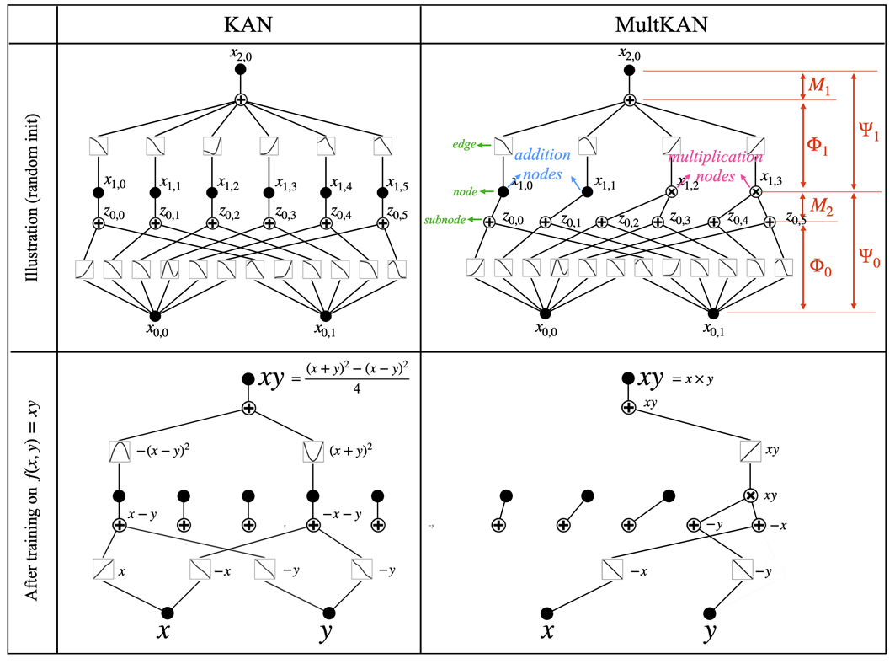
Рисунок 3.1. Вверху: сравнение диаграмм KAN и MultKAN. MultKAN имеет дополнительные слои умножения M. Внизу: После обучения на f(x, y) = xy KAN реализует алгоритм, требующий двух узлов сложения, тогда как MultKAN требует только один узел умножения.
В узлах умножения нет обучаемых параметров — они выполняют только попарное перемножение подузлов предыдущего слоя. Все обучаемые параметры (коэффициенты сплайнов и масштабы) остаются в стандартных KAN-слоях сложения. Благодаря этому все методы разреженной регуляризации из оригинального KAN применимы к MultKAN без изменений.
При нулевом количестве узлов умножения MultKAN вырождается в обычный KAN.
3.2. Встраивание знаний (Science → KAN)
Знания, которые пользователь может встроить в KAN, имеют разные уровни — от самых грубых (какие переменные важны) до самых тонких (точная символическая зависимость):
- Важные характеристики – например, утверждение «y полностью определяется x₁ и x₂, остальные факторы не важны», т.е. существует функция y=f(x1​,x2​).
- Модульные структуры – например, «x₁ и x₂ независимо друг от друга аддитивно влияют на y», т.е. y=g(x1​)+h(x2​).
- Символические формулы – например, «y зависит от x₁ как синус, от x₂ как экспонента», т.е. y=sin(x1​)+exp(x2​).
Для каждого уровня в KAN 2.0 предусмотрены инструменты:
- Вспомогательные признаки (augment_input) – пользователь вручную добавляет производные признаки (например, для релятивистской массы вводят β=v/c и γ=1/1−β2​), сокращая число рёбер с 5 до 2–3.
- Модульные структуры (module) – пользователь задаёт группы переменных, взаимодействующих только внутри группы (сепарабельность, симметрия). Метод сохраняет внутрикластерные связи, удаляя межкластерные.
- Компилятор kanpiler – превращает символьную формулу в KAN с точно заданными функциями за три шага: парсинг формулы в дерево выражений, модификация дерева под структуру графа KAN, объединение переменных в первом слое.
3.3. Извлечение знаний (KAN → Science)
3.3.1. Атрибуция важности признаков (вместо L1-нормы) – оценка вклада каждого ребра в конечный выход через цепное правило. Важность измеряется тем, насколько изменение признака меняет итоговый ответ. Даёт более чистые графики, чем L1, особенно когда активные рёбра в ранних слоях не влияют на выход из-за неактивных последующих.
Инструмент (prune_input) позволяет удалять нерелевантные входы: обучается KAN с D признаками, вычисляются атрибуции, сохраняются только топ-K релевантных, остальные удаляются.
3.3.2. Выявление модульности:
- Анатомическая модульность (auto_swap) – перестановка нейронов внутри слоя так, чтобы близкие по функциональности оказывались рядом (на основе паттернов активаций). Сеть становится визуально организованной, видны модули.
- Функциональная модульность (tree converter) – использует производные (градиенты, гессианы) для анализа структуры:
- Определение разделимости: аддитивная (y=g(x1​)+h(x2​)), мультипликативная (y=g(x1​)⋅h(x2​)), симметрии.
- Построение дерева: корень — выход y, внутренние узлы — операции, листья — входы xi​.
Как результат – интерпретируемое дерево решений, позволяющее открывать сохраняющиеся величины, лагранжианы, симметрии и законы.
    - Улучшенный символьный регресс (три трюка):
A: обнаружить модульность и переобучить с ней:
- Обучение с регуляризацией → разреженная сеть.
- Выявление модульности (auto_swap, prune_input).
- Переобучение с нуля на упрощённой архитектуре (только важные рёбра).
В результату более чистая и точная формула.
B: разреженная инициализация (sparse_init=True):
- Инициализация большинства рёбер нулями, активны лишь некоторые.
- Нулевые рёбра не замораживаются — могут обучаться при необходимости.
- Сеть стартует с правильной структуры, наращивая сложность только где нужно.
C: проверка гипотез с системой версий (rewind)
Встроенная система контрольных точек (версии a.b):
- Из версии 0.1 создаются "параллельные вселенные" для разных гипотез.
- В каждой зануляются рёбра под конкретную гипотезу → дообучение.
- rewind('0.1') возврат к точке ветвления → версия 0.1 → 1.1, новый раунд.
Улучшения эффективности в KAN 2.0: оптимизирована память с O(L⋅$N^{2}$⋅G) до O(L⋅N⋅G)), добавлена поддержка GPU, отключение символьной ветки и сохранение активаций только при необходимости – ускорение в сотни раз по сравнению с исходной реализацией.
4. Недостатки KAN
- Медленнее MLP – примерно в 10 раз (а в некоторых реализациях до 100 раз) из-за вычислений B-сплайнов на каждом ребре, которые сложно распараллелить.
- Больше параметров при той же ширине – KAN требуют O(L⋅W2⋅(G+k)) параметров против O(L⋅W2) у MLP. Однако на практике KAN часто используют меньшую ширину, что частично компенсирует разницу.
- Интерпретируемость падает с ростом размера – для больших сетей визуализация всех функций становится затруднительной, требуются методы агрегации (например, атрибуция или кластеризация рёбер).
- Требуют структурности данных – преимущества KAN в полной мере проявляются только когда целевая функция имеет гладкое композиционное представление (как в теореме Колмогорова–Арнольда). На «неструктурных» данных (изображения, текст) KAN уступают MLP.
- Чувствительность к шуму – символьная регрессия и сплайновая аппроксимация могут давать нестабильные результаты при наличии даже небольшого шума; стандартная регуляризация не всегда эффективно подавляет осцилляции.
- Ограниченная область эффективного применения – KAN уверенно превосходят MLP только в задачах символьной регрессии и научных вычислениях; в классическом ML, компьютерном зрении и NLP они показывают более слабые результаты.
- Сложность внедрения – требуют настройки гиперпараметров сплайнов (порядок, число интервалов), динамического обновления сетки, а также плохо масштабируются на крупные сенсорные сети и аппаратные ускорители.
Итог: KAN остаются нишевым, но мощным инструментом для задач, где важна интерпретируемость и структурность данных; для индустриальных приложений общего назначения они пока уступают MLP.
5. Итог
KAN — это архитектура, предлагающая иной подход к параметризации нейронных сетей. Их главные преимущества — интерпретируемость (на малых задачах) и способность к итеративному повышению точности через расширение сетки — делают их мощным инструментом для AI+Science и символьной регрессии.
KAN не являются универсальной заменой MLP. В классических задачах машинного обучения, компьютерного зрения и обработки естественного языка MLP остаются более эффективными. KAN — это нишевый, но мощный инструмент, а не революция, отменяющая MLP.
Библиотека pykan (KAN 2.0) значительно улучшила эффективность и добавила инструменты для двунаправленной синергии науки и ИИ, что делает KAN ещё более привлекательными для научных исследований. Однако для индустриальных приложений общего назначения MLP пока остаются более практичным выбором.

